**Дети имеют право воспитываться в семье»**

Гафиуллина Софья Сергеевна

6 лет, 07.10.2013 год

город Богданович

8 953 049 91 07 Ичанская Ольга Валерьевна, воспитатель МАДОУ «Детский сад №9»

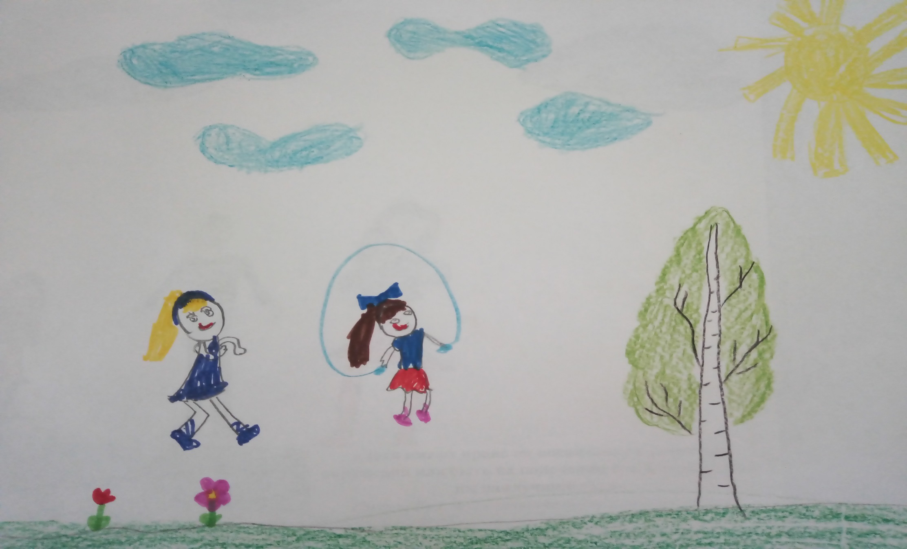

***«Дети имеют право на отдых»***

Софрыгина Дарья Константиновна

6 лет, 11.04.2013 год

город Богданович

8 922 604 73 64 Бобрикова Екатерина Анатольевна, воспитатель МАДОУ «Детский сад №9»

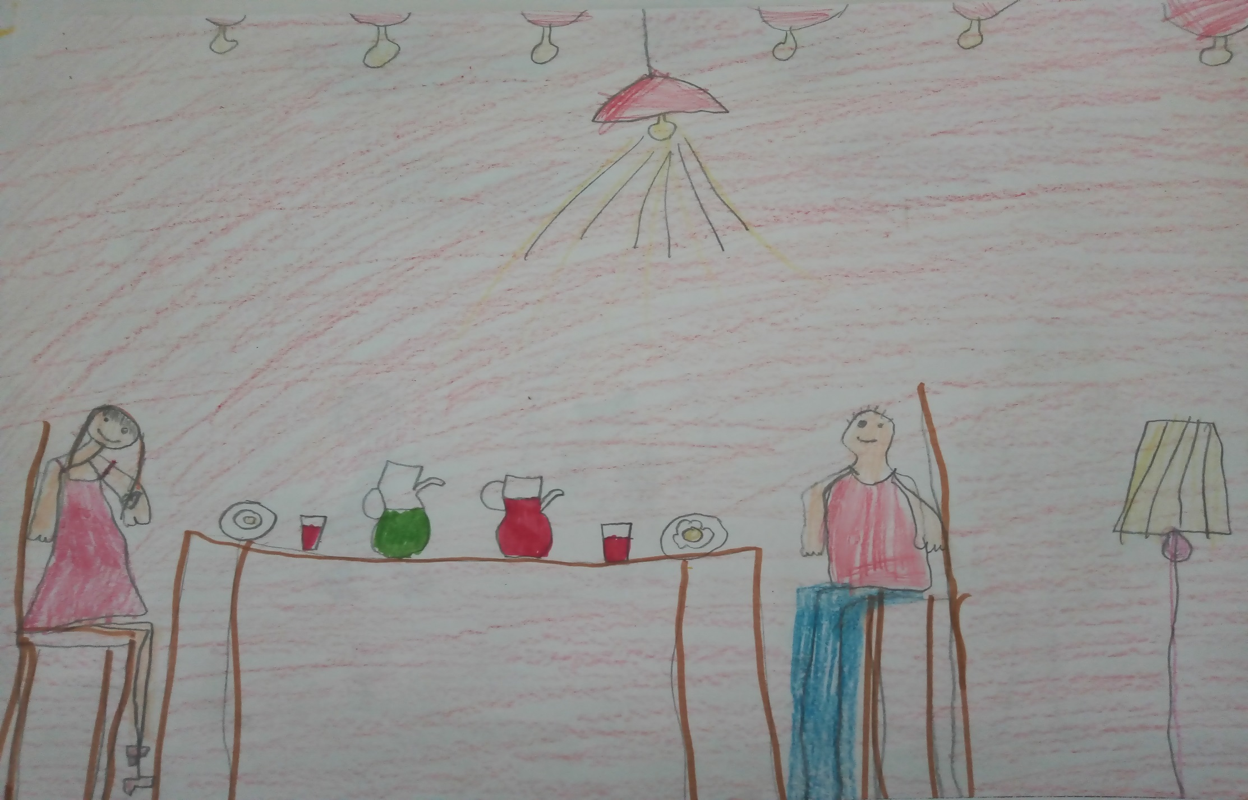

**«Дети имеют полноценное питание»**

Петровская Анастасия Сергеевна

6 лет, 28.05.2013 год

город Богданович

8 953 049 91 07 Ичанская Ольга Валерьевна, воспитатель МАДОУ «Детский сад №9»